Практическая работа «Визуализация и моделирование данных в электронных таблицах для решения задач по составлению ротационных таблиц»
______________________________________________________________________________________________
Технологическая карта занятия
- Информация о разработчике(ах) содержательного описания

ФИО разработчика(ов) | Крячко Любовь Павловна  Стародубцев Александр Иванович
Место работы / регалии разработчика(ов) | ОГАПОУ «Борисовский агромеханический техникум»  Крячко Л.П. «Почетный работник НПО РФ»

- Формирование темы занятия общеобразовательной дисциплины с профессионально-ориентированным содержанием, интегрированным с содержанием общепрофессиональной дисциплиной
 | Общеобразовательная дисциплина | Общепрофессиональная дисциплина
Наименование дисциплины | Информатика | Основы агрономии
Наименование раздела | Раздел 3.  Информационное моделирование | Раздел 2 Севообороты
Наименование темы | Профессионально-ориентированное содержание  Практическая работа №36  «Визуализация данных в электронных таблицах» | Практическая работа «Севооборот»
Тема интегрированного занятия | Практическая работа «Визуализация и моделирование данных в электронных таблицах для решения задач по составлению ротационных таблиц»
Продолжительность занятия (от 2 до 6 часов) | 4 часа
Тема занятия рассмотрена и утверждена на заседании методического объединения преподавателей профессиональных дисциплин (ПЦК) | Тема занятия рассмотрена и утверждена на заседании методического объединения преподавателей общеобразовательных и профессиональных дисциплин протокол №2 от 20.10.24 года

- Общая информация по занятию

ФГОС СПО
Тип занятий и форма проведения (возможен выбор нескольких вариантов) | Усвоение новых знаний и ☐ лекция  способов действия практическое занятие  - Актуализация знаний и ☐ лабораторное занятие способов действия (закрепление) ☐ семинар  - Систематизация и обобщение ☐ консультация знаний и способов действия ☐ контрольная работа  - Комбинированное занятие другой (дискуссия,  Контроль знаний и способов конференция, круглый стол,  действия деловая игра, имитационно- ролевое моделирование и др.)
Уровень изучения | ☐1 – ознакомительный (узнавание ранее изученных объектов, свойств);  2 – репродуктивный (выполнение деятельности по образцу, инструкции или под руководством);  3 – продуктивный (планирование и самостоятельное выполнение деятельности, решение проблемных задач).
Адаптация для студентов с ОВЗ | Да/нет
Учебник, Информационные источники | Учебники  Третьяков Н.Н. “Основы агрономии” стр. 90-93.  Устименко Г.В. “Основы агротехники полевых и овощных культур” стр. 90-97.  Цветкова М. С., Хлобыстова И.Ю. Информатика: учебник для студ. Учреждений сред. проф. образования. — М., 2020  Цветкова М. С., Хлобыстова И.Ю. Информатика: Практикум для профессий и специальностей технического и социально-экономического профилей Учреждений сред. проф. образования. — М., 2020  Астафьева Н. Е., Гаврилова С. А., Цветкова М. С. Информатика и ИКТ: Практикум для профессий и специальностей технического и социально-экономического профилей: учеб. пособие для студ. учреждений сред. проф. образования / под ред. М. С. Цветковой. — М., 2019
Ключевые слова | Ротационные схемы севооборотов, севооборот, структура табличный процессор, форматирование ячеек, абсолютные, смешанные ссылки, активная ячейка, адреса ячеек, основные функции, рабочая книга
Базовые понятия | Классификацию севооборотов  Научное обоснование чередования культур  Агротехническая оценка предшественников  Визуализация и моделирование в электронных таблицах (на примерах задач из профессиональной области)
Краткое описание | Интегрированная практическая работа «Визуализация и моделирование данных в электронных таблицах для решения задач по составлению ротационных таблиц» позволяет осуществить на основе межпредметной интеграции, систему компетенций, знаний, умений и навыков курса агрономии и информатики, углубляет и расширяет представления о роли информационных технологий в будущей профессиональной деятельности специалиста. При разработке занятия особое внимание обращено на закрепление знаний, умений и навыков, полученных ранее.  На этапах практической работы используется методика проведения занятия с использованием электронных образовательных ресурсов, дидактических материалов профессиональной направленности. Данный раздел «Информационное моделирование» дисциплины «Информатика» включает в себя знания, умения и навыки работы с программным обеспечением, то есть, редактирование информации, форматирование, вставки текста, выполнение расчетов, навыки работы с программой создания ротационных таблиц, решение кейс заданий профессиональной направленности, визуализация и представление данных в виде диаграмм  Методическая разработка соответствует требованиям рабочей программы, государственным стандартам и нормативным документам, устанавливает связь общеобразовательной подготовки с профессиональной, осуществляемой на основе межпредметной интеграции, направленной на формирование компонентов общих компетенций ФГОС СПО по специальности 35.02.16 «Эксплуатация и ремонт сельскохозяйственной техники и оборудования»:

Тематическое содержание и планируемые результаты:
В результате проведения занятия обучающийся должен освоить основной вид/ы деятельности: 35.02.16 и соответствующие ему/им общие и профессиональные компетенции по специальности «Эксплуатация и ремонт сельскохозяйственной техники и оборудования»:

Перечень общих компетенций (код и наименование):
ОК 01. Выбирать способы решения задач профессиональной деятельности применительно к различным контекстам
ОК 02. Использовать современные средства поиска, анализа и интерпретации информации, и информационные технологии для выполнения задач профессиональной деятельности.
Перечень профессиональных компетенций (код и наименование):
ПК 1.1. Выбирать и реализовывать технологии производства продукции растениеводства.
ПК 4.1. Участвовать в планировании основных показателей сельскохозяйственного производства.
ПК 4.2. Планировать выполнение работ исполнителями.
ПК 4.3. Организовывать работу трудового коллектива.

Описание основных этапов занятия

Этапы занятия, Продолжительность в мин. | Деятельность преподавателя | Деятельность студентов | Планируемые образовательные результаты | Типы оценочных мероприятий |  | Дидактические материалы, МТО
1 | 2 | 3 | 4 | 5 |  | 6
1. Организационный этап занятия
1.1 Вхождение в тему и создание условий для осознанного восприятия нового материала, 1 мин | Организация начала занятия. Проверка посещаемости, готовности студентов к уроку.  Преподаватель. Сегодня у нас практическая работа по теме: «Визуализация и моделирование данных в электронных таблицах для решения задач по составлению ротационных таблиц» Это интегрированная практическая работа по двум предметам «Информатика» и «Основы агрономии». | Организовывают рабочее место.  Здороваются с преподавателем. Называют отсутствующих.  Записывают тему практической работы | ОК1  Готовность к активной деятельности технологической и социальной направленности, способность инициировать, планировать и самостоятельно выполнять такую деятельность | Визуальная проверка |  | Сценарий урока (Приложение1)  Презентация (Приложение 2)  Компьютер  Интерактивная доска
1.2 Мотивация учебной деятельности 2 мин | Ребята, сегодня у нас необычный урок! Представьте себе, что вы не в кабинете информатики, а пришли устраиваться на работу в ООО «Агро Белогорье».  Представляем вам специалиста отдела кадров (представляется).  Специалист: Для работы в ООО «Агро Белогорье» нужны специалисты, которые могут использовать современные технологии для расчета севооборота, строить электронные ротационные таблицы, визуализировать рассчитанные данные с использованием информационных технологий. Я буду наблюдать и оценивать вашу работу. Лучшим из вас, после окончания учебы, будет предложена работа по специальности. | Слушают информацию | ОК1  Готовность к активной деятельности технологической и социальной направленности, способность инициировать, планировать и самостоятельно выполнять такую деятельность | Визуальная проверка |  | Презентация (Приложение 2)  Компьютер  Интерактивная доска
2. Основной этап занятия 70 мин
2.1 Актуализация знаний (10 мин) | Предлагает вспомнить материал предыдущих занятий, задает вопросы по теме: «Электронные таблицы» (в виде викторины) и по материалам дисциплины «Основы агрономии» (тест). Подводит к цели интегрированной практической работы.  Преподаватель демонстрирует презентацию. Проведем викторину  (Приложение №1)  А теперь проведем тестирования на знание основных понятий по теме «Севообороты»  Давайте сделаем вывод, что надо сделать, чтобы выполнить практическую работу по созданию ротационных таблиц севооборотов | Отвечают на вопросы викторины по теме «Табличный процессор Excel»  Ответы студентов Представлены в Приложении 3  Студенты решают тест по ссылке, представленной преподавателем  https://onlinetestpad.com/llikldq5awu3y  Ответ студента  Необходимо объединить наши знания и умения по «Основам агрономии» и приемы работы в табличном процессоре Excel | ОК2  уметь интегрировать знания из разных предметных областей;  - выдвигать новые идеи, предлагать оригинальные подходы и решения;  - способность их использования в познавательной и социальной практик | Ответы на вопросы викторины  Выполнение теста по дисциплине «Основы агрономии»  Оценочная ведомость  Портфолио |  | Сценарий урока (Приложение1)  Презентация «Викторина»  Компьютер  Интерактивная доска  Оценочная ведомость  Тестовый комплекс TestPad  Теоретический материал по темам "Табличный процессор», «Севообороты».
 | Совместно определяют цель интегрированной практической работы ««Визуализация и моделирование данных в электронных таблицах для решения задач по составлению ротационных таблиц»»:  Формирование умений и навыков в области применения табличного процессора для решения задач профессиональной направленности по составлению ротационных таблиц и визуализации данных в виде диаграмм.  1. Эту цель можно реализовать во время выполнения практических кейс заданий в среде табличного процессора. |  | ОК2  уметь интегрировать знания из разных предметных областей;  - выдвигать новые идеи, предлагать оригинальные подходы и решения;  - способность их использования в познавательной и социальной практик | Оценочная ведомость |  | Сценарий урока (Приложение1)  Презентация  Компьютер  Интерактивная доска  Оценочная ведомость
2.2 Проверочный(10) | Сегодня на уроке вы будете свои результаты работы фиксировать в таблице «Портфолио» (Приложение 3). За каждый этап деятельности проставляются баллы, которые позволят работодателям оценить ваши компетенции при приеме на работу. Предлагает провести опрос по пройденному материалу дисциплины «Информатика», чтобы вспомнить алгоритм построения электронной таблицы, подготовить студентов к дальнейшей работе.  Беседа по вопросам:  1. Как создать таблицу в электронной таблице MS. Excel?  2. Как создать новую недостающую строку в таблице?  3. Как создать обрамление таблицы?  4. Как украсить таблицу?  Приступаем к следующему этапу занятия. В практической части вас ждет не просто создание таблиц, а творческая работа по построению и визуализации ротационных таблиц. Поэтому необходимо вспомнить алгоритм таких построений.  Вопрос:  Что такое ротационная таблица и что такое схема севооборота? | Студенты повторяют материал дисциплины «Информатика».  Для более полной и самостоятельной работы учащиеся получают памятки по оформлению и вставке электронной таблицы (Приложение №6).  Отвечают на вопросы, корректируют ответы  Самостоятельная работа обучающихся.  Слушают отвечающего студента, корректируют ответы. | ОК1  владеть навыками получения информации из источников разных типов, самостоятельно осуществлять поиск, анализ, систематизацию и интерпретацию информации различных видов и форм представления; | Выставление оценок в оценочную ведомость  Заполнение портфолио |  | Оценочная ведомость  Таблица «Портфолио» (Приложение 7).
2.3Подготовительный 5 мин | Предлагает занять места ПК и вспомнить порядок настройки табличного процессора для последующей работы  Задает вопросы по алгоритму настройки табличного процессора.  Напоминает о соблюдении правил безопасного использования ПК. (Памятка на каждом рабочем месте)  Преподаватель. Давайте вспомним:  - Каков порядок запуска программы Excel?  - Каковы этапы настройки рабочей среды? | Занимают места за ПК.  Знакомятся с памятками по безопасности  Отвечают на вопросы преподавателя и демонстрируют этапы настройки среды на экране ПК. | ОК2  уметь организовывать личное информационное пространство с использованием различных средств цифровых технологий; понимание возможностей цифровых сервисов государственных услуг, цифровых образовательных сервисов; понимание возможностей и ограничений технологий искусственного интеллекта в различных областях; наличие представлений об использовании информационных технологий в различных профессиональных сферах | Оценивание ответов на вопросы, выставление в оценочную ведомость |  | Программное обеспечение: ОС MS Windows, MS PowerPoint,  Дидактический материал: методические указания для выполнения практической работы (инструкция), кейс задания для производственных ситуаций, тесты в программе Test Pad, теоретический материал по темам "Табличный процессор», «Севообороты».
Совместное ознакомление с алгоритмом работы и методическими указаниями к практической работе (Приложение 8). По алгоритму выясняют со студентами, какие виды работ они будут выполнять. Ознакомление с оценочным листом (Приложение 9).
Ваша подготовка к практической части закончена. Перед вами на столах находятся творческие кейс- задания и методические указания. Для подведения итогов занятия вложен лист Портфолио, в который надо вписать № группы и Ф.И.
Портфолио содержит этапы вашей работы, которые оцениваются определенным количеством баллов. В конце работы каждый должен будет оценить свой результат, представить электронную таблицу для защиты и просуммировать баллы. Затем будут подведены итоги занятия.
2.4 Освоение нового материала (формирование умений и навыков» (Практическая работа) 40 мин | Индивидуальный контроль деятельности каждого студента. Оказание помощи. Оценивает выполненное задание по количеству выполненных ротационных таблиц созданных диаграмм. Проверяется правильность заполнения таблиц.  4 задания– оценка «5»,  3 задания– оценка «4»,  2 задания– оценка «3».  Заносят результаты в таблицу «Портфолио» (Приложение 7), а преподаватель в оценочный лист. (Приложение 9 ). | Выполняют задания, используют методические рекомендации (Приложение 4)  Студенты выполняют расчеты, используя методические указания к выполнению практической работы (Приложение 4)  Студенты работают в программе «Excel», | ОК2  уметь классифицировать основные задачи анализа данных (прогнозирование, классификация, кластеризация, анализ отклонений); понимать последовательность решения задач анализа данных: сбор первичных данных, очистка и оценка качества данных, выбор и/или построение модели, преобразование данных, визуализация данных, интерпретация результатов; | Представляют отчет о проделанной работе устно защищают выполненные задания перед студентами.  .  Слушают ответы других.  Проводят самооценку своего задания, выставляют баллы за правильные ответы. |  | Программное обеспечение: ОС MS Windows, MS PowerPoint,  Дидактический материал: методические указания для выполнения практической работы (инструкция), кейс задания для производственных ситуаций,
3. Заключительный этап занятия
3.1Подведение итогов, 4 мин | Подводит итоги (проверяет сохраненный документ, оценочные листы) с фиксацией уровня выполнения работы в таблицу с выводом на экран.  Оценивает работу группы в целом.  Преподаватель. Заканчиваем работу и сохраняем файлы, пришло время оценить свой результат | Проставляют баллы в оценочный лист за каждый этап работы. Подсчитывают результат, сообщают преподавателю | ОК2  Анализировать полученные в ходе решения задачи результаты, критически оценивать их достоверность, прогнозировать изменение в новых условиях; | Выставление оценок в оценочные листы, заполнение портфолио |  | Дидактический материал: методические указания для выполнения практической работы (инструкция), кейс задания для производственных ситуаций
3.2 Подведение итогов, домашнее задание, Рефлексия  4 мин | Сообщает домашнее задание.  Используем таблицу «Портфолио», раздел «Самоанализ»:  Ребята, мы достигли цель урока?  Быстрее делать ротационные таблицы на калькуляторе или в программе Excel?  Вы будете делать ротационные таблицы в программе Excel? Молодцы!  Спасибо за интересную работу! Урок окончен. | Слушают преподавателя.  Заполняют таблицу «Портфолио», раздел «Самоанализ»:  Записывают домашнее задание. | ОК1  Выявлять закономерности и противоречия в рассматриваемых явлениях;  - вносить коррективы в деятельность, оценивать соответствие результатов целям, оценивать риски последствий деятельности |  |  | Дидактический материал: Портфолио  Программа для создания облака слов

- Дополнительные источники информации

Приложение1

Содержание сценария интегрированной практической работы

- Введение.
- Общие сведения о занятии
- Методика проведения занятия
- Заключение.
- Список использованных источников.

Введение

Данная методическая разработка разработана для проведения интегрированной практической работы по теме «Визуализация и моделирование данных в электронных таблицах для решения задач по составлению ротационных таблиц» по дисциплине «Информатика» и дисциплины "Основы агрономии". Методическая разработка соответствует требованиям рабочей программы, государственным стандартам, нормативным документам, календарно-тематическому планированию, общеобразовательной подготовке с профессиональной направленностью, осуществляемой на основе межпредметной интеграции, направленной на формирование определенных компонентов общих компетенций ФГОС СПО по специальности 35.02.16 «Эксплуатация и ремонт сельскохозяйственной техники и оборудования».
Для достижения методических целей занятия используется работа с теоретическим и практическим материалом, применяются интерактивные и компьютерные педагогические технологии, профессионально-ориентированные задания, что обеспечивает высокий уровень наглядности учебного процесса на уроке.
На этапе актуализации знаний используется интерактивное задание для актуализации знаний (Интерактивная викторина). На этапе проверки знаний проводится опрос по пройденному материалу по дисциплине «Информатика» и «Основы агрономии» для подготовки к выполнению практической работы. На этапе освоения новых умений и навыков выполняют кейс задания с последующей их защитой (практическая работа). На заключительном этапе подводятся итоги, заполняются оценочные листы, сообщается творческое домашнее задание.
По ходу занятия используются рисунки, схемы, определения понятий, проверочные дидактические единицы, упражнения для интерактивного тестирования студентов (в тестовой системе Test Pad, раздаточный материал для распечатки, методические указания для выполнения практической работы.
Методические материалы выполнены в программах Microsoft Office Power Point, Microsoft Office Ехсel, программы для создания тестов «Test Pad», используются материала Интернета, традиционные источники, а также авторские разработки:
Компьютерная викторина «Информатика». (Автор Крячко Л.П.)
Тематика творческих профессиональных кейс-заданий. (Автор Стародубцев А.И.)
Разработка содержания презентации и ее техническое сопровождение. (Автор Крячко Л.П., Стародубцев А.И.)
Теоретический материал по теме «Табличный процессор» и «Севооборот». (Автор Крячко Л.П., Стародубцев А.И.)
Оценочная ведомость.
Портфолио.
Материалы разработки интегрированной практической работы по теме «Визуализация и моделирование данных в электронных таблицах для решения задач по составлению ротационных таблиц».
Приложение 11 (критерии оценивания)
Оценивание работы студентов на уроке производится за защиту кейс-заданий по следующим критериям:
- компетентность докладчика (владение содержанием работы достоверность выводов и результатов),
- грамотность речи,
- решение кейс задания, выполнено правильно (составление ротационных таблиц, построение диаграмм).

4 задания– оценка «5»,
3 задания – оценка «4»,
2 задания – оценка «3».

Критерии оценивания практической работы:

Отметка «5»: 1) работа выполнена полностью и правильно; сделаны правильные выводы; 2) работа выполнена по плану с учетом техники безопасности.
Отметка «4»: работа выполнена правильно с учетом 2-3 несущественных ошибок исправленных самостоятельно по требованию учителя. Отметка «3»: работа выполнена правильно не менее чем на половину или допущена существенная ошибка.
Отметка «2»: допущены две (и более) существенные ошибки в ходе р

За работу у доски (Викторина, ответы на вопросы по информатике на знание программы Excel)
по следующим критериям:
- знание теоретического материала;
- навыки работы с элементами программы Excel.
Выполнение тестового задания в тестовой системе Test Pad «Основы агрономии» (10 вопросов):
«5» не менее 85%,
«4» не менее 70%,
«3» не менее 50%.

Все оценки заносятся в оценочную ведомость (Приложение 9) и Портфолио (Приложение7) и выставляется итоговая оценка за работу студента на уроке.
Общие сведения о занятии

Цели занятия:
- Создать условия для формирования у студентов умений и навыков в области применения табличного процессора для решения задач профессиональной направленности по составлению ротационных таблиц и визуализации данных в виде диаграмм.
- Развивать умения и навыки самостоятельно и мотивированно организовывать свою познавательную деятельность.
- Формировать способности работы с информацией, критически оценивать достоверность и значимость полученной информации, осуществлять презентацию результатов познавательной деятельности.
- Способствовать формированию общих и профессиональных компетенций, воспитанию чувства профессиональной ответственности.

Задачи занятия:
            - Обучающие:
- освоение практических приемов работы в табличном процессоре по разработке ротационных таблиц, определению схем севооборотов, визуализации рассчитанных данных;
            - Развивающие:
- развитие познавательного интереса к будущей профессии;
- привитие навыков практической деятельности;
- интеграция знаний, полученных студентом из различных предметных областей;
            - Воспитательные:
- воспитание гражданственной позиции студента;
- повышение уровня информационной культуры и социальной адаптации студента;
- воспитание стремления к получению новых знаний;
- воспитание ответственности, самостоятельности, умения работать в коллективе.
            - Метапредметные:
- продемонстрировать формы активного обучения – презентация выполненных заданий;
- организация самостоятельной работы студентов;
- самоконтроль студентов;
- работать в коллективе и в команде.

Тип занятия: формирование умений и навыков

Вид: интегрированная практическая работа

Метод обучения:
- словесный: сообщение знаний по вопросам выполнения практической работы, защита практической работы.
- наглядный: показ презентации, интерактивная викторина .
- практический: решение кейс-заданий в программе Excel.

Метод проведения урока: беседа, работа с электронным контентом, практическая работа, решение производственных ситуаций (кейс-задания), тестирование.

Формы работы на уроке: фронтальная, индивидуальная, групповая.

Методическое обеспечение урока:
- Наглядные пособия: презентация "Табличный процессор», «Севообороты», викторина.
- Дидактический материал: методические указания для выполнения практической работы (инструкция), кейс задания для производственных ситуаций, тесты в программе Test Pad, теоретический материал по темам "Табличный процессор», «Севообороты».
- Технические средства обучения: компьютерный класс, ноутбуки, локальная сеть кабинета, проектор, интерактивная доска.
- Программное обеспечение: ОС MS Windows, MS PowerPoint, браузер и доступ в Интернет (решение теста по ссылке), программа Test Pad.
- Литература: Михеева Е.В. Информатика. – М.: Изд-во: Академия, 2020.
Интернет-ссылки:
https://onlinetestpad.com/llikldq5awu3y
- Оценочные листы

Педагогические технологии: икт технология, технология проблемного обучения, интерактивная технология, игровые технологии

Формируемые общие компетенции:

ОК 1. Понимать сущность и социальную значимость будущей профессии, проявлять к ней устойчивый интерес.
ОК 2. Организовывать собственную деятельность, исходя из цели и способов ее достижения, определенных руководителем.
ОК 3. Анализировать рабочую ситуацию, осуществлять текущий и итоговый контроль, оценку и коррекцию собственной деятельности, нести ответственность за результаты своей работы.
ОК 4. Осуществлять поиск информации, необходимой для эффективного выполнения профессиональных задач.
ОК 5. Использовать информационно-коммуникационные технологии в профессиональной деятельности.
ОК 6. Работать в команде, эффективно общаться с коллегами, руководством, клиентами.

Личностные результаты: ЛР4 Проявляющий и демонстрирующий уважение к людям труда, осознающий ценность собственного труда. Стремящийся к формированию в сетевой среде личностно и профессионального конструктивного «цифрового следа»

Структура урока

 | Организационный момент | 1 мин.
 | Мотивация учебной деятельности | 2 мин.
 | Сообщение темы, целей и задач урока | 4 мин.
 | 1.Актуализация опорных знаний:  2.Подготовка к практической работе  3.Постановка задач на выполнение кейс-заданий  4.Практическая работа (выполнение кейс-задания)  5.Защита кейс-заданий | 70 мин.
 | Проверка усвоения знаний | 4 мин.
 | Подведение итогов урока | 4 мин.
 | Сообщение домашнего задания, инструктаж по его выполнению | 2 мин.
 | Рефлексия | 3 мин.

Методика проведения занятия:

1.Организационный этап. (Организация начала занятия)
1.1 Вхождение в тему и создание условий для осознанного восприятия нового материала
Проверка посещаемости, готовности студентов к уроку. Организация начала занятия. Проверка посещаемости, готовности студентов к уроку.
Преподаватель.
Сегодня у нас практическая работа по теме: «Визуализация и моделирование данных в электронных таблицах для решения задач по составлению ротационных таблиц» Это интегрированная практическая работа по двум дисциплинам «Информатика» и «Основы агрономии».
Студенты.
Организовывают рабочее место.
Здороваются с преподавателем. Называют отсутствующих. Записывают тему практической работы.

1.2. Мотивация учебной деятельности

Преподаватель: Ребята, сегодня у нас необычный урок! Представьте себе, что вы не в кабинете информатики, а пришли устраиваться на работу в ООО «АгроБелогорье».
Представляем вам специалиста отдела кадров (представляется).
Специалист: Для работы в ООО «АгроБелогорье» нужны специалисты, которые могут использовать современные технологии для расчета севооборота, строить электронные ротационные таблицы, визуализировать рассчитанные данные с использованием информационных технологий. Я буду наблюдать и оценивать вашу работу. Лучшим из вас, после окончания учебы, будет предложена работа по специальности.

- Основной этап занятия
  - Актуализация знаний
Преподаватель:
Предлагает вспомнить материал предыдущих занятий, задает вопросы по теме: «Электронные таблицы» (в виде викторины) и по материалам дисциплины «Основы агрономии» (тест). Подводит к цели интегрированной практической работы.
Преподаватель демонстрирует презентацию. Проведем викторину (Приложение №1)

Преподаватель дисциплины «Основы агрономии»:

А теперь проведем тестирования на знание основных понятий по теме «Севообороты»(Приложение 5)

Студенты решают тест по ссылке, представленной преподавателем
(https://onlinetestpad.com/llikldq5awu3y)
Преподаватель объявляет результаты викторины и решения теста, заносит их в оценочную ведомость.
Давайте сделаем вывод, что надо сделать, чтобы выполнить практическую работу по созданию ротационных таблиц севооборотов
(Преподаватель подводит студентов к осознанию целей урока)
Используемые приёмы и методы: Создание проблемной ситуации.
Проблемный вопрос: Чем сегодня на практической работе мы будем заниматься?
Студенты. Применять табличный процессор для решения задач профессиональной направленности по составлению ротационных таблиц и визуализации данных в виде диаграмм.
С помощью какой программы?
Студенты. С помощью табличного процессора Excel.
Преподаватель информатики: Итак, тема практической работы записана в тетради. Совместно определяют цель интегрированной практической работы «Визуализация и моделирование данных в электронных таблицах для решения задач по составлению ротационных таблиц»»:
Сформулируйте цель нашего урока. Эту цель можно реализовать во время выполнения практических кейс заданий в среде табличного процессора.
Цель нашего урока: Формирование умений и навыков в области применения табличного процессора для решения задач профессиональной направленности по составлению ротационных таблиц и визуализации данных в виде диаграмм.
Эпиграф нашего урока: «Приобретать знания – храбрость, преумножать их – мудрость, а умело применять – высшее искусство».
2.2 Проверочный.
Преподаватель.
Сегодня на уроке вы будете свои результаты работы фиксировать в таблице «Портфолио» (Приложение 7). За каждый этап деятельности проставляются баллы, которые позволят работодателям оценить ваши компетенции при приеме на работу. (Приложение 9).
Прежде, чем перейти к практическому заданию, давайте повторим основные моменты. Предлагает провести опрос по пройденному материалу дисциплины «Информатика», чтобы вспомнить алгоритм построения электронной таблицы, подготовить студентов к дальнейшей работе.
Беседа по вопросам:
1. Как создать таблицу в электронной таблице MS. Excel?
2. Как создать новую недостающую строку в таблице?
3. Как создать обрамление таблицы?
4. Как украсить таблицу?
Результаты ответов заносятся в оценочную ведомость (Приложение9).
Преподаватель.
Приступаем к следующему этапу занятия. В практической части вас ждет не просто создание таблиц, а творческая работа по построению и визуализации ротационных таблиц. Поэтому необходимо вспомнить алгоритм заполнения ротационных таблиц и построения схем севооборотов.
Вопрос:
Что такое ротационная таблица и что такое схема севооборота?
Студенты: Отвечают на вопросы. Заносят результаты в портфолио.
Заносят результаты в таблицу «Портфолио» (Приложение 7), а преподаватель заносит оценки в оценочный лист. (Приложение 9)

3.Освоение нового материала (формирование умений и навыков)
3.1 Подготовительный (Подготовка к практической работе)
Преподаватель информатики:
Предлагает занять места ПК и вспомнить порядок настройки табличного процессора для последующей работы
Задает вопросы по алгоритму настройки табличного процессора.
Студенты. Занимают места за ПК.

Напоминает о соблюдении правил безопасного использования ПК. Студенты знакомятся с памятками по безопасности

Практическую работу вы будете выполнять в паре.
Для практического задания на рабочих столах ПК у вас создана папка-РАБОТА. Переименуйте папку добавьте свои Фамилии. В ней мы будем создавать электронную таблицу, которую вам нужно заполнить.
В помощь вам на столе находятся: методические указания для выполнения практической работы (инструкционная карта) (Приложение 8), теоретические материалы по дисциплинам «Информатика» и «Основы агрономии», памятка для определения схем севооборота (Приложение10 ), правила безопасной работы на ПК.
Давайте вспомним:
 Каков порядок запуска программы Excel?
 Каковы этапы настройки рабочей среды?
Студенты отвечают. Преподаватель корректирует ответы.
Отвечают на вопросы преподавателя и демонстрируют этапы настройки среды на экране ПК.

Совместное ознакомление с алгоритмом работы и методическими указаниями к практической работе (Приложение 8). По алгоритму выясняют со студентами, какие виды работ они будут выполнять. Ознакомление с портфолио (Приложение 7).
4.1 Постановка задач на практическую работу

Преподаватель. Ваша подготовка к практической части закончена. Перед вами на столах находятся творческие кейс- задания и методические указания. Портфолио содержит этапы вашей работы, которые оцениваются определенным количеством баллов. В конце работы каждый должен будет оценить свой результат, представить электронную таблицу для защиты и просуммировать баллы. Затем будут подведены итоги занятия.
3.2 Практическая работа: Студенты выполняют расчеты, используя методические указания к выполнению практической работы (Приложение 8)
Студенты работают в программе «Excel», преподаватель оценивает выполненное задание по количеству выполненных ротационных таблиц созданных диаграмм. Проверяется правильность заполнения таблиц.
4 задания– оценка «5»,
3 задания– оценка «4»,
2 задания– оценка «3».

Заносят результаты в таблицу «Портфолио» (Приложение 7), а преподаватель в оценочный лист. (Приложение 9).

3.3 Отчет по практической работе
Студенты парами устно делают защиту проделанной работы. Отвечают на вопросы специалиста ООО «Агробелогорье». Заполняют листы самоанализа. (Приложение 7)
Оценивание работы за защиту заданий производится по следующим критериям (Приложение 11):
- компетентность докладчика (владение содержанием работы, глубина раскрытия темы, достоверность выводов и результатов),
- грамотность речи,
- правильность составленных ротационных таблиц.

Используемые приёмы и методы: Частично-поисковые методы. Расчетные методы. Заполнение листов самоанализа. Публичное выступление студентов с обоснованием оптимального решения задачи.
5. Заключительный этап занятия.
5.1.Подведение итогов занятия
Специалист: Вы все хорошо поработали, осваивать информационные технологии, стремиться к мировым стандартам в профессии. Среди вас я могу выделить студентов, которые хорошо выполнили все задания и набрали больше всех баллов. (Приложение 7). Называет фамилии и имена студентов, которые набрали больше всех баллов. Ребята, сегодня вы прошли первый этап проверки ваших знаний и умений при приеме на работу! Ваши компетенции нашли свое отражение в таблице «Портфолио». Удачи вам!
Домашнее задание: Составить облако слов (тэгов). Использовать не менее 12 понятий, использованных при выполнении данной практической работы. (Приложение 2)
(Преподаватель сообщает домашнее задание и алгоритм его выполнения)
Молодцы, результатом вашей работы стал документ, который в дальнейшем вы сможете использовать на производственной и учебной практике. Мы все хорошо поработали! Поблагодарим друг друга! Молодцы! Спасибо за внимание!
8. Рефлексия
Преподаватель дисциплины «Основы агрономии» (используем таблицу «Портфолио», раздел «Самоанализ»:
Ребята, мы достигли цель урока?
Быстрее делать ротационные таблицы на калькуляторе или в программе Excel?
Вы будете делать ротационные таблицы в программе Excel? Молодцы!
Спасибо за интересную работу! Урок окончен.
Заключение
Нестандартная форма работы, описанная в данной методической разработке, отвечает всем требованиям ФГОС СПО и способствует формированию сразу нескольких профессиональных компетенций, необходимых специалисту для полноценной реализации на рынке труда. Интегрированная практическая работа наглядно демонстрирует тесную взаимосвязь дисциплин «Информатика» и дисциплины "Основы агрономии", относящихся к различным учебным циклам. Комплексный подход к обучению способствует целостному формированию разносторонней личности и конкурентоспособного профессионала по специальности 35.02.16 «Эксплуатация и ремонт сельскохозяйственной техники и оборудования». Интегрированный практический урок способствует не только более полному погружению в профессиональную практическую составляющую, но и помогает преподавателям реализовывать свой творческой потенциал, расширяя границы изучения общеобразовательных дисциплин.
Приложение 2
Презентация организационного этапа занятия содержит:
- Слайд1 (тема, цель, эпиграф, викторина)
- Слайды 2-7 Ответы на вопросы викторины
- Слайды 8 Практическая работа «Визуализация и моделирование данных в электронных таблицах для решения задач по составлению ротационных таблиц»
- Слайды 9-10 Домашнее задание
- Слайды 11 Рефлексия

Приложение 3
Вопросы викторины с ответами
по теме «Табличный процессор Excel»
Выполнена в презентации

Вопросы  - Давайте вспомним, с каким программным продуктом вы познакомились на прошлых занятиях?  - Что такое электронная таблица?  - Каковы возможности электронных таблиц?  - Каково основное достоинство электронных таблиц?  - Какова структура электронных таблиц? | Ответы студентов:  - Табличный процессор Ecsel.  - Электронная таблица - это прикладная программа, для обработки информации, представленной в табличной форме.  - Электронные таблицы позволяют обрабатывать числовые данные, производить как простые, так и сложные вычисления в таблицах.  Кроме того, электронные таблицы можно использовать как простую базу данных и выполнять операции с записями.  А также есть возможность построения диаграммы для более наглядного отображения данных.  - Основное достоинство таблицы - пересчет при изменении параметров результата.  - Электронная таблица состоит из горизонтальных направляющих - строк и вертикальных направляющих - столбцов. На пересечении строки и столбца находится ячейка. Несколько смежных ячеек - блок ячеек.

Приложение 4
Плакат по теме «Табличный процессор»
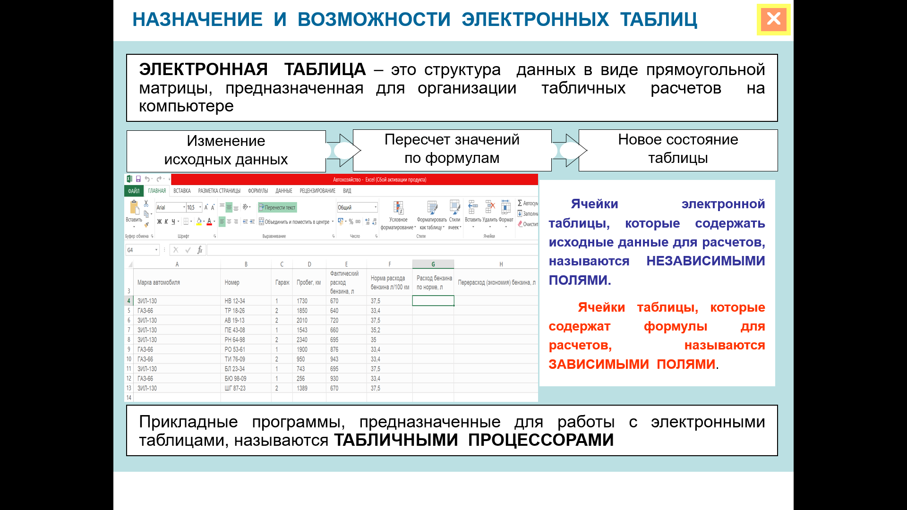

Приложение 5
Программа тестирования с заполненным тестом (10 вопросов)
Тестовые задания по теме: Севообороты».
№ | Вопрос: | ответ
1. | Что называется севооборотом? | 1.Оборот сева по срокам.  2. Чередование культур по полям в произвольном порядке.  3. Научно обоснованное чередование культур и пара во времени и на территории хозяйства.
2. | Схема севооборота это…..? | 1.Набор культур в порядке их чередования.  2.Время, в течение которого, все культуры пройдут по каждому из полей севооборота.  3.Все поля хозяйства заняты одной культурой.
3. | Ротация севооборота это…? | 1.Порядок чередования культур.  2.Время, в течение которого, все культуры пройдут по каждому из полей севооборота.  3. Набор культур в порядке их чередования
4. | В чём заключаются причины химического порядка чередования культур в севообороте? | 1.В выносе из почвы разными культурами раз личных элементов питания.  2.В разных сроках посева и уборки культур севооборота.  3.В различном влиянии культур на свойства и структуру почвы.
5. | В чём состоят причины физического порядка чередования культур в севообороте? | 1.В выносе из почвы разными культурами раз личных элементов питания.  2.В разных сроках посева и уборки культур севооборота.  3.В различном влиянии культур на свойства и структуру почвы.
6. | Чему равен период ротации семипольного севооборота? | 1.7 лет.  2.6 лет.  3. 8 лет.
7. | Каково минимальное количество полей севооборота? | 1.3 поля.  2.2 поля.  3.1 поле
8. | Какие культуры преобладают в зернопаропропашных севооборотах? | 1.Пропашные.  2.Травы.  3.Зерновые
9. | Какие культуры выращивают в полевых севооборотах | 1.Овощные и кормовые.  2.Зерновые, пропашные, технические.  3.Зерновые и овощные.
10. | Для чего предназначены прифермские севообороты? | 1.Для заготовки грубых кормов?  2.Для пастьбы скота.  3.Для обеспечения животных зелёной подкормкой.
11. | Овощные севообороты относятся к..? | 1.Полевым.  2.Кормовым.  3.Специальным.

Приложение №6
Раздаточный материал

Памятка по оформлению и вставке электронной таблицы

1. Открыть приложение MS Excel. Для этого выбираем на рабочем столе кнопку Пуск-Все программы-Microsoft Office-Microsoft Excel.
2.Ввести название таблицы для этого нам нужно выполнить несколько команд.
Поменять шрифт и объединить ячейки. Выделяем строку – Главная – Шрифты темы – Times New Romans – Размер шрифта – 14. – Выбрать команду – объединение ячеек и выравнивание по центру.
3.Создание таблиц – выделяем 6 ячеек в строке и в столбце – Главная – формат – Формат ячеек – появляется вкладка Формат ячеек – выбираем вкладку Границы.
Обрамления таблиц – Выбираем тип линий – цвет линий – внешние границы – тип линий – цвет линий – внутренние границы – ОК.
Заливка таблицы – Выделить объект – Формат таблицы – Заливка – выбор цвета заливки – контур заливки – применить.

Приложение 7
Раздаточный материал

Таблица «Портфолио»

Таблица «Портфолио»
Тема урока: ___________________________
Дата ___________ Группа ________________
Фамилия Имя студента___________________
№  этапа  урок а | Название этапа урока | Достижения (баллы) | Понравилось или нет?
1 | Повторение  Викторина
2 | Защита
3 | Кейс-задание
4 | Тест |  | -
5 | Подведение итогов | Сумма баллов: ______________ Оценка: ________
6 | Самооценка
  «+» | «-» | Интересно
7 | Домашнее задание | Создайте облако слов (12 терминов и понятий)

Приложение 8
Раздаточный материал
Практическая работа
ТЕМА: «Визуализация и моделирование данных в электронных таблицах для решения задач по составлению ротационных таблиц»

Цель: освоить основные приемы создания рабочей книги и научиться осуществлять действия с ячейками, закрепить основные навыки работы с электронными таблицами, научиться производить сортировку данных, технологию создания табличного документа
Формируемые ОК и ПК:
ОК 4. Осуществлять поиск, анализ и оценку информации необходимой для постановки и решения профессионального и личностного развития.
ОК 5. Использовать информационно-коммуникационные технологии для совершенствования профессиональной деятельности.
Время: 4часа.
Оборудование: персональный компьютер, сборник методических указаний по выполнению практических работ, MS Windows.

Теоретический обзор.

Информатика. Табличный процессор Microsoft Excel предназначен для выполнения расчетов различной сложности без особых затрат на программирование. Excel содержит развитый математический аппарат, специализированные технологии статистического анализа, графические средства представления и анализа данных.
ТП Excel представляет собой данные в категориях рабочих книг, листов, столбцов, строк и ячеек. Рабочие книги представляют собой совокупность рабочих листов, сохраняемых на диске в едином файле с расширением .XLS. Рабочие листы могут содержать информацию разного типа. Обычно листы одной рабочей книги содержат родственную информацию, как, например, финансовая смета, причем разные листы содержат финансовые сметы для разных торговых сфер внутри одной категории. Каждый лист может быть представлен объектами: таблицей, списком, диаграммой, графическим модулем либо скомпонован из перечисленных объектов, включая звуковое сопровождение. По умолчанию новая рабочая книга открывает 16 рабочих листов в Excel 95, или 3 – в Excel-2003, однако их число можно увеличить до 255 или уменьшить.
Каждая ячейка имеет свой адрес, состоящий из буквы и цифры. Ссылка - способ указания адреса ячейки. Например, А12 или F5. Следует иметь в виду, что разрешается использовать только буквы английского алфавита. Можно использовать до 256 колонок (имя последней колонки IV). Максимальное количество строк – 65536.
Ссылка на диапазон ячеек всегда содержит первую и последнюю ячейки диапазона, разделенные двоеточием. Диапазоны данных могут быть неприлегающими (несмежными). Ссылки на них нужно лишь разделять запятыми: B3:G3, E2:F2. Неприлегающие диапазоны выделяются по очереди, одновременно с нажатием клавиши Ctrl. Ссылка на используемые данные может быть осуществлена несколькими вариантами:
- выделением ячейки или блока ячеек;
- адресацией.
Используется несколько видов адресации ячеек:
- относительная - например А1 (столбец А, строка 1);
- абсолютная – например, $A$1;
- именованная – например, ИМЯ (имя ячейки, или диапазона ячеек);
- индексная или вычисляемая адресация R1C1, где C1 – номер столбца, R1 – номер строки. Например, адрес ячейки D3 имеет ссылку R3C4. На месте R1 и C1 могут стоять вычисляемые формулы,
- внешняя адресация, которая позволяет ссылаться на ячейки, находящиеся в других рабочих книгах и включает:
  - имя файла (рабочей книги);
  - имя листа;
  - адрес ячейки или диапазона ячеек.
Например, адрес [ЗАДАЧА]Лист3!В27 указывает, что данные ячейки В27 находится на 3-ем листе книги (файла) с именем ЗАДАЧА.
Внешнее представление данных в ячейке определяется форматом ячейки. По умолчанию действует формат Общий. Этот формат распознает тип вводимых в ячейку данных:
- Текст – введены буквы, цифры и специальные символы (при отображении данные прижимаются влево),
- Число – вводятся знак (±), только цифры и запятая (при отображении данные прижимаются вправо),
- Дата/Время – используются стандартные разделители даты и времени (точка, косая черта для даты, двоеточие для времени),
- Формула – ввод начинается со знака равно (=).
Если требуется, чтобы Excel ввод нетекстовых данных воспринимал как текст, следует начинать их ввод с апострофа. Например, при вводе '567945 Excel воспримет это как набор текстовых символов.
относятся:
- сложение (+),
- вычитание (-),
- умножение (*),
- деление (/),
- процент (%),
Табличный процессор осуществляет вычисления с помощью формул. Формула может содержать:
- числовые константы,
- ссылки на ячейки,
- функции Excel.
В формулах перечисленные компоненты соединяются знаками математических операций.
Если ячейка содержит формулу, то на рабочем листе отображается результат вычислений по этой формуле, в случае, если эта ячейка является текущей (выделенной), сама формула отображается в строке формул.
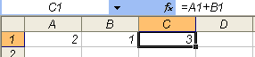
Операторами обозначаются операции, которые следует выполнить над операндами формулы. Excel использует 4 вида операторов:
- арифметические,
- текстовые,
- операторы сравнения,
- адресные операторы.
Основы агрономии. Каждый севооборот имеет определенное число полей и установленный порядок чередования сельскохозяйственных культур. При разработке схем чередования культур необходимо учитывать биологические особенности, технологию возделывания и требования к предшественникам отдельных культур. По указанным признакам возделываемые сельскохозяйственные культуры объединяют в отдельные группы. Мы с вами уже знаем эти группы культур – это
пары и парозанимающие /чистый пар, однолетние травы, ранний картофель, горох/.
озимые /озимая рожь и пшеница/
пропашные культуры /кукуруза, подсолнечник, картофель, сахарная свекла, корнеплоды/.
яровые культуры сплошного посева /пшеница, ячмень, овес, просо, гречиха, лен/.
многолетние травы /клевер, люцерна, травосмеси/.
Все севообороты классифицируются по двум важнейшим признакам:
По хозяйственному значению, определяемому прежде всего видом основной продукции (зерно, техническое сырье, корма).
По соотношению отдельных групп культур, различающихся по биологии технологии возделывания, и паровых полей.
По первому признаку выделяют следующие типы: полевые, кормовые и специальные севообороты.
В полевых – свыше половины площади отводят для выращивания зерновых, пропашных и технических культур.
Кормовые севообороты предназначены для возделывания преимущественно кормовых культур
В специальных севооборотах возделывают культуры , требовательные к плодородию почв, условиям выращивания, технологии выращивания ( овощные, табак , конопля , рис).
По второму признаку севообороты подразделяют на виды:
В зернопаровых севооборотах большую часть площади занимают посевы зерновых культур, меньшую – чистые пары.
Зернопропашные севообороты отличаются от предыдущего вида тем, что часть посевной площади отводится под пропашную культуру .
Зернотравяные севообороты характеризуются тем, что в них большую часть площади занимают зерновые и непропашные культуры, отсутствуют чистые пары и не более двух полей занимают многолетние травы.
В травопольном севообороте – свыше 50 % площади занимают многолетние и однолетние травы, а остальную площадь отводят под посев зерновых и пропашных культур.
Зернотравянопропашные севообороты – включают посевы зерновых на площади не более 50% , а пропашные и бобовые травы поровну занимают оставшуюся площадь.
В пропашных севооборотах большую часть посевной площади отводят под пропашные культуры и меньшую часть – под зерновые, а иногда и под пары.
Чтобы разработать схему севооборота, нужно определить средний размер поля и количество полей. Для этого посевные площади культур, относящиеся к одной и той же группе, складывают и получают общую площадь культур каждой группы. Затем вычисляют процент, занимаемый данной группой культур в общей площади севооборота. Таким образом, определяют тип и вид севооборота.
Средний размер поля севооборота определяют исходя из соотношений площадей всех групп культур так, чтобы каждая культура по возможности занимала одно или несколько целых полей.
После этого разрабатывают наиболее правильное чередование культур, т.е. составляют схему севооборота.

Ход выполнения практической работы

- Открыть приложение MS Excel. Для этого выбираем на рабочем столе кнопку Пуск-Все программы-Microsoft Office-Microsoft Excel.
2.Ввести название таблицы для этого нам нужно выполнить несколько команд.
Поменять шрифт и объединить ячейки. Выделяем строку – Главная – Шрифты темы – Times New Romans – Размер шрифта – 14. – Выбрать команду – объединение ячеек и выравнивание по центру.
3.Создание таблиц – выделяем 6 ячеек в строке и в столбце – Главная – формат – Формат ячеек – появляется вкладка Формат ячеек – выбираем вкладку Границы.
Обрамления таблиц – Выбираем тип линий – цвет линий – внешние границы – тип линий – цвет линий – внутренние границы – ОК.
Заливка таблицы – Выделить объект – Формат таблицы – Заливка – выбор цвета заливки – контур заливки – применить.
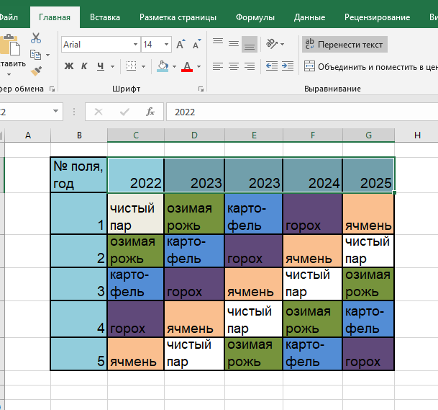
Заполнение таблицы текстом по предмету “Основы агрономии” (См. Задание для самостоятельной работы)

4. Выполнить расчет. Записать формулу.
Главная – автосумма – сумма (программа сама указывает количество строк и столбцов которые она просуммировала, если вы согласны с результатом, нажимаем Enter). 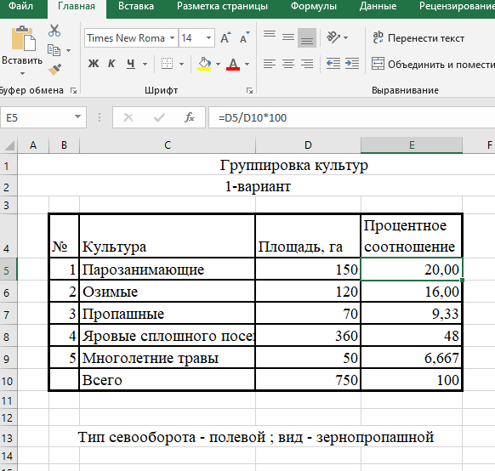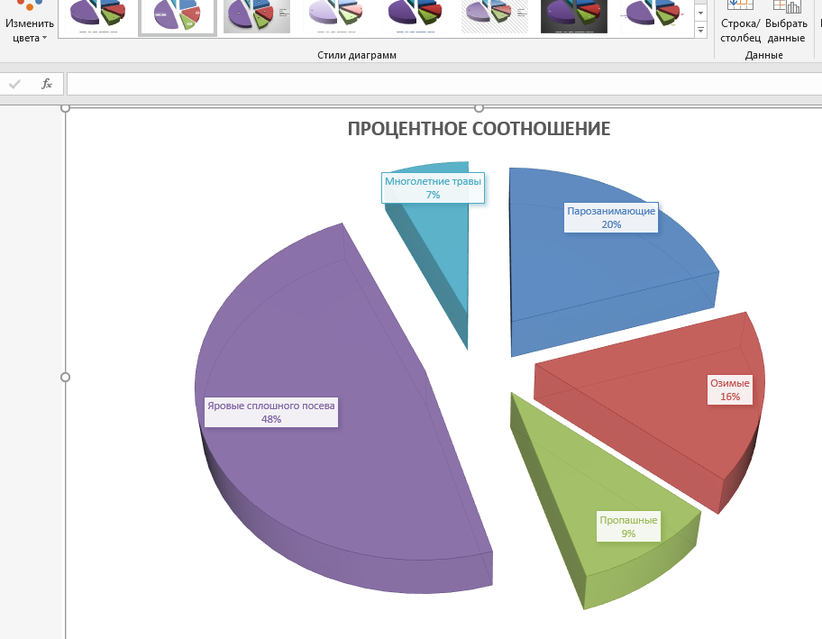
Для нахождения процента потребуется в строке формул записать следующее: =D5/D10*100 и выполнить Автозаполнение. С изменением значений в столбце изменится и значение в этой ячейке.
5. Построить диаграмму для удобства определения типа и вида севооборота.
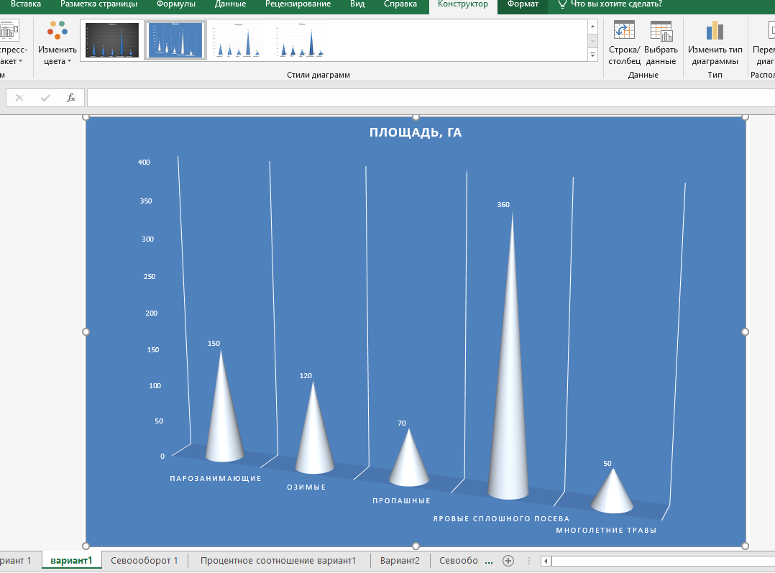
Алгоритм построения.
- Выберите данные для диаграммы.
- На вкладке Вставка нажмите кнопку Рекомендуемые диаграммы.
- На вкладке Рекомендуемые диаграммы выберите диаграмму для предварительного просмотра. ...
- Выберите диаграмму.
- Нажмите кнопку ОК.

Производственные кейс задания
- Составьте севооборот и ротационную таблицу, пользуясь предложенным алгоритмом. Даны сельскохозяйственные культуры: ячмень (30 га), горох (60 га), озимая рожь (30 га), картофель (30 га), чистый пар (30 га).
- Составьте севооборот и ротационную таблицу, пользуясь предложенным алгоритмом. Даны сельскохозяйственные культуры: овес (40 га), вика(80 га), озимая рожь (40 га), кукуруза (40 га), чистый пар (40 га).
- Составьте севооборот и ротационную таблицу, пользуясь предложенным алгоритмом. Даны сельскохозяйственные культуры: яровая пшеница(60 га), горох (120 га), озимая рожь(60 га), сахарная свекла (60 га), чистый пар (60 га)
- Составьте севооборот и ротационную таблицу, пользуясь предложенным алгоритмом. Даны сельскохозяйственные культуры: гречиха(20 га), горох (40 га), озимая пшеница(20 га), картофель(20 га),
озимая рожь на зеленый корм (20 га).
5.Дайте характеристику кормового севооборота.
Алгоритм выполнения
- Определите структуру посевных площадей и оцените каждую культуру как предшественник, используя следующую таблицу:

Культура | Площадь | Процентное соотношение | Количество занимаемых полей | Оценка в качестве предшественника

- Составьте схему севооборота. Проведите классификацию своего севооборота. Определите тип и вид.
- Составьте ротационную таблицу по своему севообороту

№ поля | Выращивание культур по полям и годам
№ поля | 1-й | 2-й | 3-й | 4-й | 5-й | 6-й
I
II
III
IV
V
VI

4. Задание сохранить в папке Работа на рабочем столе.
5. Представить и защитить свою работу.

Вопросы для самоконтроля

- С какой целью применяют севообороты?
- Какие предшественники самые лучшие, а какие худшие?
- Назовите известные вам типы и виды севооборотов
- Что такое ротационная таблица?

Сделать вывод о проделанной работе

Приложение 9
Раздаточный материал
Оценочный лист
Оценочная ведомость
№ | ФИО | Викторина | Ответы у доски на вопросы | Практическая работа  Кейс-задание | Защита | Тест | Итоговая оценка

Приложение 10
Раздаточный материал
Памятка
“Размещение культур в севообороте”:
- Озимые лучше размещать после пара или культур освобождающих поле за 2-3 недели до посева.
- Для яровых злаков лучшие предшественники – пропашные культуры, зернобобовые, многолетние травы. Озимые.
- Гречиху и просо лучше размещать после пропашных и озимых.
- Зернобобовые культуры в севообороте размещают после пропашных и зерновых культур. Нельзя сеять повторно.
- Лен и коноплю размещают после пласта многолетних трав, после картофеля и зернобобовых.
- Для пропашных культур (кукуруза, свекла, картофель) – лучшие предшественники – озимые, зернобобовые, многолетние травы.

Приложение 11
Критерии оценивания

Оценивание работы студентов на уроке производится за защиту кейс-заданий по следующим критериям:
- компетентность докладчика (владение содержанием работы достоверность выводов и результатов),
- грамотность речи,
- решение кейс задания, выполнено правильно (составление ротационных таблиц, построение диаграмм).

4 задания– оценка «5»,
3 задания – оценка «4»,
2 задания – оценка «3».

Критерии оценивания практической работы:

Отметка «5»: 1) работа выполнена полностью и правильно; сделаны правильные выводы; 2) работа выполнена по плану с учетом техники безопасности.
Отметка «4»: работа выполнена правильно с учетом 2-3 несущественных ошибок исправленных самостоятельно по требованию учителя. Отметка «3»: работа выполнена правильно не менее чем на половину или допущена существенная ошибка.
Отметка «2»: допущены две (и более) существенные ошибки в ходе р

За работу у доски (Викторина, ответы на вопросы по информатике на знание программы Excel)
по следующим критериям:
- знание теоретического материала;
- навыки работы с элементами программы Excel.
Выполнение тестового задания в тестовой системе Test Pad «Основы агрономии» (10 вопросов):
«5» не менее 85%,
«4» не менее 70%,
«3» не менее 50%.

